**Handleiding | Toegang geven tot online lespakket -voorbeeldmailtjes ENGELS**

**Er zijn twee wegen waarop je als bibliotheekmedewerker een leerder toegang kan geven tot het online lesmateriaal:**

1. **Activatiecode geven**
2. **URL mailen met daarin activatiecode**

**Beide manieren werken. De eerste manier, het geven van een losse activatiecode kan handig zijn als een leerder in de bibliotheek is. Een voordeel van de tweede manier, het mailen van een URL, is makkelijk omdat de leerder dan niet een activatiecode hoeft in te vullen. In deze handleiding laten we beide wegen zien en geven we twee voorbeeldmailtjes die u gebruiken voor de mail naar de leerder.**

**Toelichting manier 1: activatiecode geven**

Je stuurt de cursist een activatiecode, een cursist maakt een account aan of logt in en vult de activatiecode in. Nu heeft hij toegang tot het lesmateriaal.

|  |  |  |  |
| --- | --- | --- | --- |
| **Stap1** | **Stap 2** | **Stap 3** | **Stap 4** |
| Leerder krijgt mail.  Leest de handleiding in de bijlage en gaat naar nt2school. | Een nieuwe leerder maakt een account aan en logt in. Een bestaande leerder logt gewoon in. | Klant vult code in | Klant heeft toegang tot het lesmateriaal |

**Voorbeeldmailtje naar de leerder ENGELS**

Dear …,

You want to learn Dutch or practice for the inburgeringsexamen.

To activate these programmes on the NT2 school platform you need the following activation code:…:

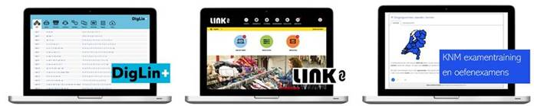

Read what you need to do in the manual in the attachment.

Please contact us if you have any questions,

Best,

……………

**Toelichting manier 2: url met activatiecode mailen**

Je stuurt als bibliotheekmedewerker een url door naar de leerder, de klant klikt op de knop licentie activeren, een cursist maakt een account aan of logt in. Nu heeft hij toegang tot het lesmateriaal.

|  |  |  |  |
| --- | --- | --- | --- |
| **Stap1** | **Stap 2** | **Stap 3** | **Stap 4** |
| Leerder krijgt mail.  Leest de handleiding in de bijlage en klikt op de url. | Klant hoeft alleen maar te klikken op de knop licentie activeren | Klant komt automatisch op inlogpagina, maakt account aan (als hij er geen heeft) en logt in. | Klant heeft direct toegang tot het lesmateriaal |

**Voorbeeldmailtje naar de leerder bij manier 2 ENGELS**

**Voorbeeldmailtje naar de leerder in Engels**

Dear …,

You want to learn Dutch or practice for the inburgeringsexamen with the following programmes:



Read what you need to do in the manual in the attachment.

To activate these programmes on the NT2 school platform click on the following url:…................................................:

Please contact us if you have any questions,

Best,

……………